10) Stopy zvířat (urči 4 stopy zvířat)
Pomůcky: telefon
Postup:
Jdi na procházku ven a najdi 4 různé stopy zvířat.
Stopy vyfoť. Urči, koho jsou.
Pošli určené stopy s místem nálezu a datem.
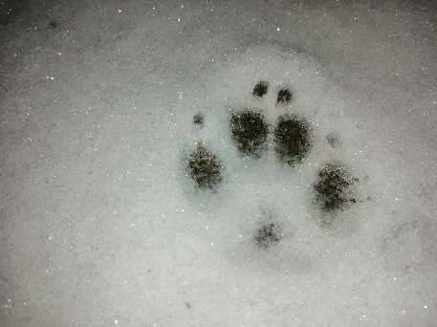 Pes, 28. 1. 2020, Náchod

